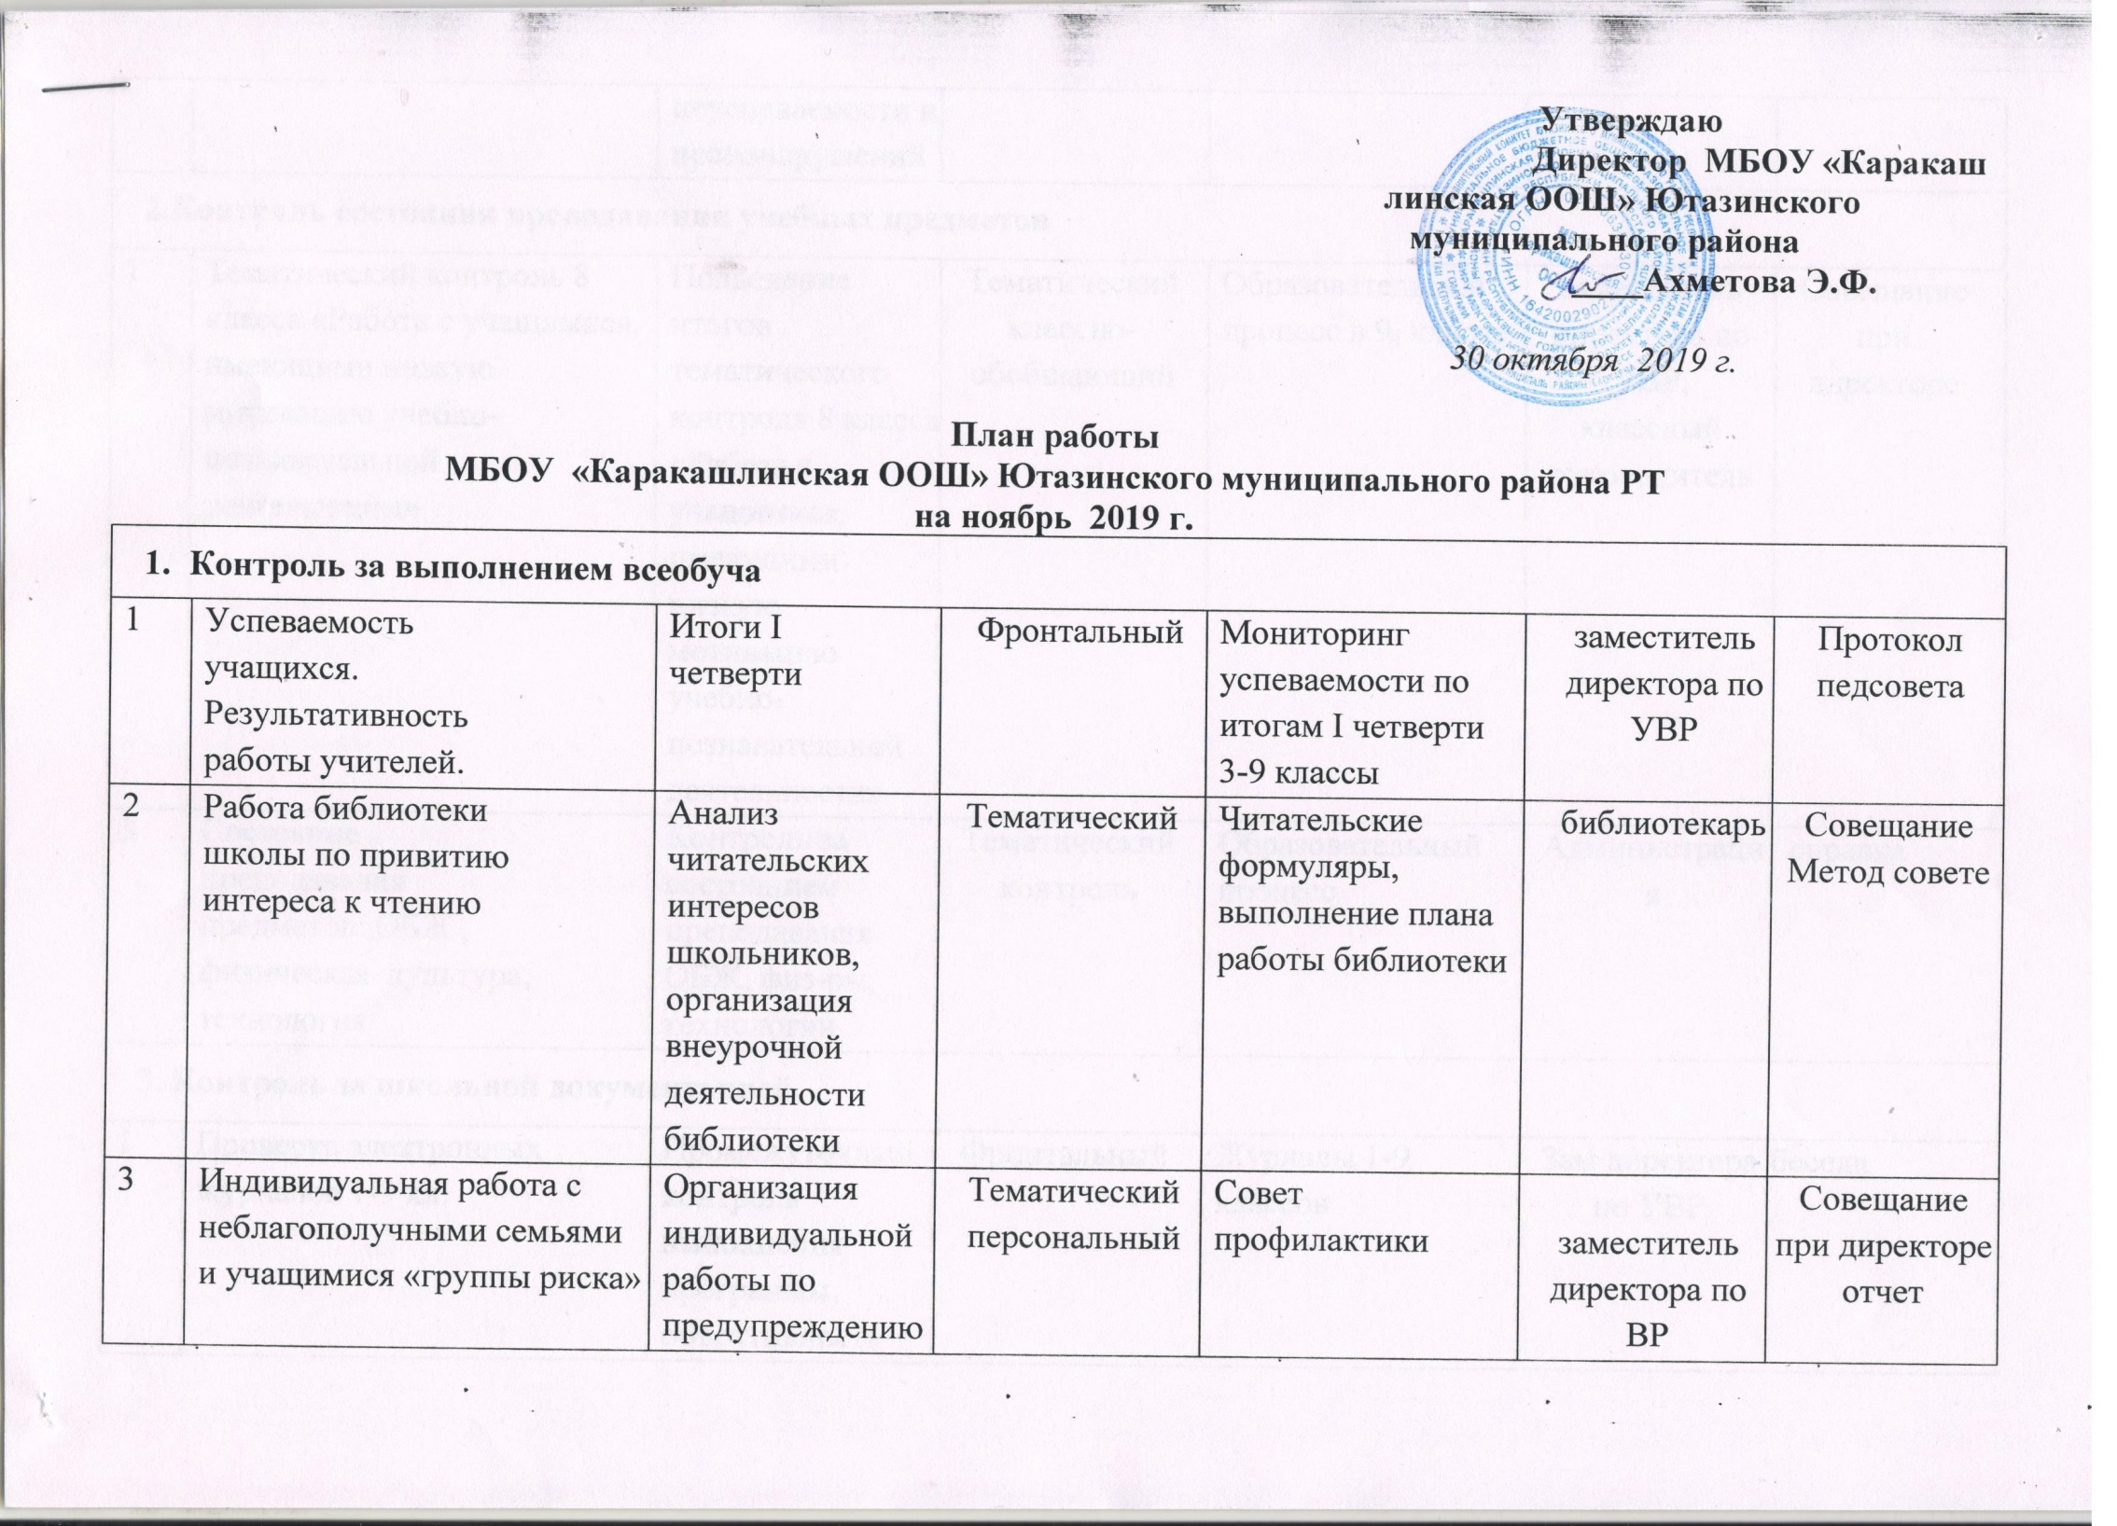
 |  | неуспеваемости и правонарушений
2.Контроль состояния преподавания учебных предметов
1 | Тематический контроль 8 класса «Работа с учащимися, имеющими низкую мотивацию учебно-познавательной деятельности» | Подведение итогов тематического контроля 8 класса «Работа с учащимися, имеющими низкую мотивацию учебно-познавательной деятельности» | Тематический  классно-обобщающий | Образовательный процесс в 9 классе | заместитель директора по УВР, классный руководитель | Совещание при директоре
3 | Состояние преподавания предметов: ОБЖ , физическая культура, технология | Контроль за состоянием преподавания ОБЖ, физ-ры, технологии | Тематический  контроль | Образовательный процесс | Администрация | справка
3. Контроль за школьной документацией
1 | Проверка электронных журналов 1-9 кл. | Промежуточный контроль выполнения программы, объективность выставления четвертных отметок | Фронтальный | Журналы 1-9 классов | Зам директора по УВР | беседа
2 | Проверка контрольных тетрадей учащихся 9 класса (русский язык, математика, физика, химия, география) | Выполнение требований к ведению и проверке, объективность оценки. Организация индивидуальной работы по ликвидации пробелов в знаниях учащихся. | Тематический | Контрольные тетради учащихся 9-х классов (русский язык, математика, физика химия ,география) | заместитель директора по УВР, рук-ль ШМО классные руководители | справка
4 | Проверка классных журналов 9-го класса | Выполнение требований к ведению журнала, организация индивидуальной работы по предупреждению неуспеваемости. | Тематический | Классные журналы 9-х классов | заместитель директора по УВР, | Информация, беседа
5 | Проверка журналов дополнительного образования | Выполнение требований к ведению | Тематический | Журналы | заместитель директора по УВР | справка
4. Контроль за работой по подготовке к итоговой аттестации
1 | Семинар-практикум «Нормативные правовые документы, регламентирующие подготовку и проведение государственной (итоговой) аттестации выпускников» | Ознакомление педагогических работников с нормативно-правовой базой итоговой аттестации. | Фронтальный | Материалы семинара | заместитель директора по УВР | Протокол МС
2 | Организация участия учащихся в пробном ОГЭ от РЦМКО | Ознакомление родителей с договорами
5. Контроль за работой с педагогическими кадрами
1 | Выполнение обязанностей  аттестующихся учителей | Аттестация работника | Персональный | Творческий отчёт Анализ работы | заместитель директора по УМР | Материалы аттестации
2 | Консультация аттестующихся по вопросам тестирования учителей
3
2 | Отчёт предметной недели учителей технологии и истории и обществознания | Отчёт учителей истории и обществознания, технологии | Персональный | Учителя технологии и истории и обществознания | Администрация | Отчёт
6. Контроль за организацией условий обучения
1 | Предупреждение детского травматизма | Информирование участников образовательного процесса по предупреждению детского травматизма | Тематический | Анализ травматизма учащихся, ведение документации учителями | заместитель директора по УВР, | Информация
7 .Контроль за реализацией ФГОС НОО и ООО
1. | Требования к результатам освоения образовательной программы ООО и НОО | Контроль за выполнением требований по реализации освоения ООП НОО и ООО | Тематический | Посещение уроков | Администра  ция | Совещание при директоре.  Анализирующий приказ.
8.Контроль за состоянием воспитательной работы
1. | Реализация программы «Гражданско-патриотического воспитания | Контроль за реализацией программы «Гражданско-патриотического воспитания» | Тематический | Посещение классных часов. | Администра  ция | Заседание ШМО кл. руководите  лей  Справка
2 | Реализация проекта «Памятные даты ЮНЕСКО» | Контроль за ходом реализации проекта «Памятные даты ЮНЕСКО» | Тематический | Библиотека, 7-9 кл | Библиотекарь, зам дир по ВР | Анализирующий приказ
9. Работа с родителями
1. | Родительский всеобуч | Контроль за деятельностью классных руководителей в рамках работы с родительской общественностью | Тематический | Посещение классных родительских собраний  5-9 кл. | Администрация | Совещание при директоре  Справка.

Конкурсы:
1.Участие в муниципальном этапе республиканского конкурса «Замечательный вожатый»
2. Участие в муниципальном этапе Международного литературного конкурса чтецов «Джалиловские чтения»
3. Школьный этап «Учитель года-2020»
4.Приём заявок и участие во Всероссийском конкурсе языкознания «Русский медвежонок»
5. Участие в муниципальном конкурсе «Добрый молодец- Красна девица»
6. Участие в муниципальном этапе профессионального мастерства работников сферы воспитания и дополнительного образования (классные руководители)
Мероприятия:
11.11.2019-16.11.2019- предметная неделя технологии
18.11.2019-23.11.2019 –предметная неделя истории и обществознания.
22.10.2019-25.11.2019 – День словаря

